TP5 – Construire un réseau avec Packet Tracer

Packet Tracer (PT) est un logiciel fourni par Cisco qui permet de simuler le fonctionnement d'une architecture réseau. Il permet ainsi de tester une configuration virtuellement et est très utile aux administrateurs réseaux notamment pour déterminer si l'architecture "pensée" est viable et efficace.

Remarque : les copies d'écran fournies ne seront peut-être pas toujours conformes à ce que vous aurez sous les yeux dans la réalité.

Dans ce TP, vous allez mettre en place (et compléter) des réseaux relativement simples afin de vous familiariser avec les différentes fonctionnalités de Packet Tracer.

Partie 1 : Deux postes et un commutateur
L’objectif est ici de créer un réseau simple avec deux postes et un commutateur.
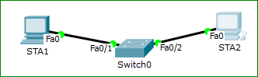
Étape 1 : Ajout des postes et du commutateur
Le coin inférieur gauche de l'écran de Packet Tracer affiche une dizaine d'icônes (8 à 10 selon les versions) qui représentent les catégories ou les groupes de périphériques, tels les routeurs, les commutateurs ou les périphériques terminaux.

Pour ajouter les équipements, placez le curseur sur les catégories pour afficher leur nom dans la case. Pour sélectionner un périphérique, commencez par choisir le type d'équipement pour que les options correspondantes s'affichent dans la zone en regard des listes de catégories. Choisir alors le modèle d'équipement souhaité.

1. Choisir le type d'équipement :
2. Choisir le modèle d'équipement souhaité (ici, des routeurs) :
ROUTEUR
Equipement terminal : PC, Serveur, etc…
SWITCH
HUB
CABLES
Périphériques sans fils

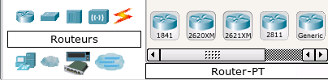

Travail à faire 1
- Sélectionnez Terminaux ("End divices" en anglais) dans les options en bas à gauche. Faites glisser et déposez deux PC génériques dans la zone de conception.
- Ajoutez un commutateur Cisco 2960 (24 ports) au réseau.


Étape 2 : Ajout des connexions
Pour mettre en place les connexions, utilisez la catégorie "câbles" ("Connections" en anglais),

La mise en place des connexions peut se faire :
- soit en choisissant le type de connexion ;
- soit en laissant le simulateur choisir les interfaces et le type de connexion adapté (en fonction des équipements).

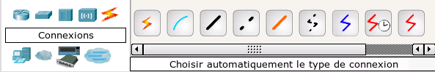

Connexion port console
Cliquer d’abord ici pour pouvoir ensuite choisir une connexion
Cliquer ici ajouter une connexion dont le type sera choisi automatiquement.
Connexion câble droit
Connexion câble croisé

Remarque : Pour pouvoir choisir l’interface de départ et d’arrivée, nous utiliserons les connexions non automatiques.

Travail à faire 2
- Sélectionnez Connexions en bas à gauche. Choisissez un câble droit. Cliquez sur le premier hôte, PC0, et attribuez le câble au connecteur FastEthernet. Cliquez sur le commutateur, switch0, et sélectionnez un port de connexion, fastEthernet0/1, pour relier le PC0.
- Répétez l'étape précédente pour le deuxième PC, le PC1, pour le relier au Port fastEthernet0/2 du commutateur.

Remarque : après un court moment (une vingtaine de secondes, le temps que les interfaces du commutateur s'activent lorsque le commutateur a vérifié que tout est conforme), il devrait y avoir des points verts aux deux extrémités de chaque câble de connexion (comme dans la réalité). Si ce n'est pas le cas, vérifiez le type de câble sélectionné.


Pour supprimer une liaison non conforme, cliquer sur la croix rouge dans la barre d’outils à droite, puis cliquer sur la liaison (ou n’importe quel élément d’ailleurs) à supprimer.

Étape 3 : Configuration des noms d'hôtes et des adresses IP sur les PC
Cliquez sur PC0 : une fenêtre PC0 s'affiche.
- Sélectionnez l'onglet Config. Dans le champ Display Name, nommez le PC "STA1".
- Sélectionnez l'onglet (bouton sur la gauche) FastEthernet0, puis ajoutez l'adresse IP 192.168.1.1 et le masque de sous-réseau 255.255.255.0.
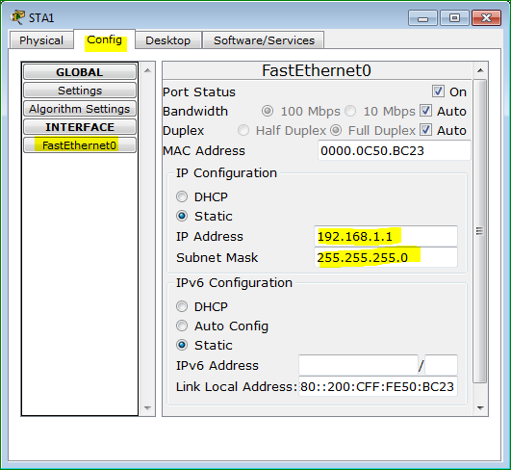
- Fermez la fenêtre de configuration de STA1 en cliquant sur la croix "x" dans le coin en haut à droite.
- Recommencez l'opération pour PC1 en le nommant "STA2" et en lui attribuant la configuration IP suivante : 192.168.1.2/24

Remarque : il est possible de configurer différemment les adresses IP d'un poste notamment via l'onglet "Bureau" ("Desktop") puis "IP Configuration".
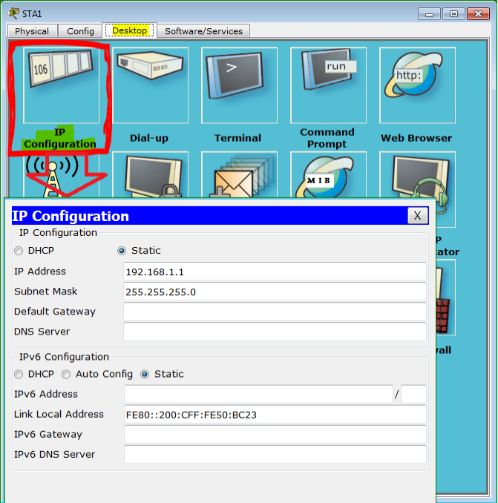
- Enregistrez votre travail.
Partie 2 : Création d'un réseau un peu plus complexe
La société FORMALANGUE, implantée dans le VAR, intervient dans le conseil et la formation en langues étrangères. Elle s’adresse principalement aux entreprises de la région qui ont impérativement besoin d’employés pratiquant plusieurs langues. À cette fin, elle propose à ses sociétés clientes différents tests de positionnement lors de l’embauche ou à l’occasion de bilans de compétences de leurs employés.
Actuellement l’essentiel des activités est réalisé manuellement et les formateurs passent beaucoup de temps à éditer puis à corriger les tests. En raison d’une demande croissante, le gérant de la société a décidé d'informatiser ce domaine d’activité.

Il a été décidé de scinder le réseau actuel en deux réseaux logiques :
- le service de formation : réseau logique 192.168.0.0/25 ;
- le service d'administration : réseau logique 192.168.0.128/25 ;
- Le routeur est doté d'un pare-feu qui ne permettra à terme que les communications absolument indispensables comme celle avec le serveur DNS installé sur le "Aserveur" ;
- Il n'y a pas de serveur DHCP actif pour les postes fixes.

Plan d'adressage prévu :
- les postes se verront attribuer les premières adresses IP disponibles sur chaque réseau ;
- les adresses IP du routeur correspondent aux dernières adresses possibles d'un hôte sur le réseau ;
- les serveurs prendront pour adresse IP l'avant dernière adresse possible d'un hôte sur le réseau.

Schéma simplifié du réseau :
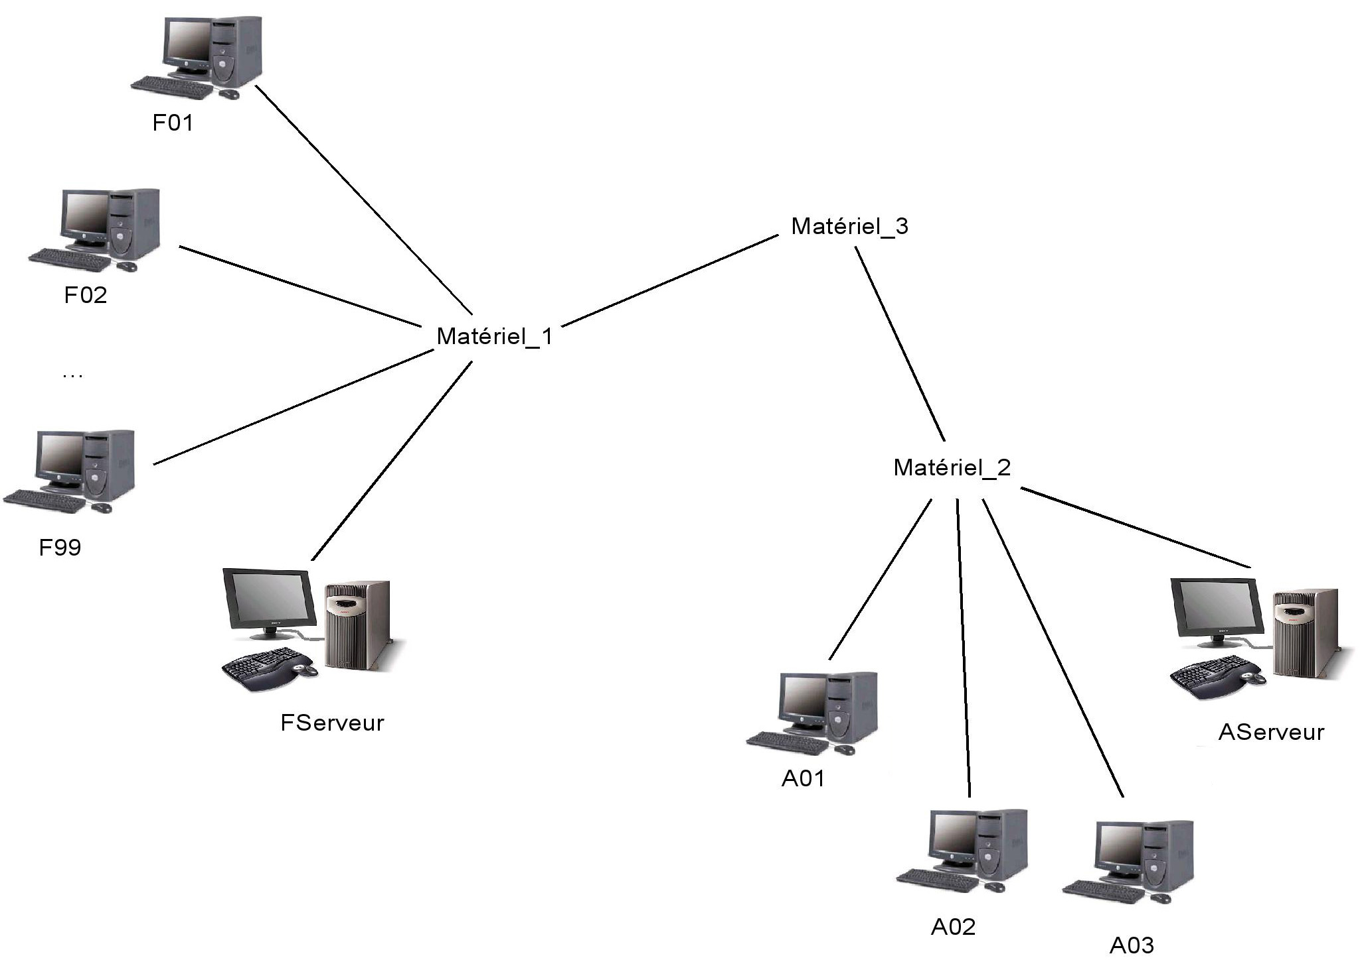
Réseau 192.168.0.0/25
Réseau 192.168.0.128/25

Pour le(s) routeur(s), on utilisera le modèle 1941 et pour le(s) commutateur(s) le 2960.

Matériel_1 : Switch
Matériel_2 : Switch
Question 1 : Précisez à quel type d'équipement correspond chaque matériel.
Matériel_3 : Routeur
Question 2 : Préparez la configuration des différents éléments en complétant les tableaux ci-dessous :
Récapitulatif pour chaque réseau
 | Réseau Formation | Réseau Administration
Adresse réseau | 192.168.0.0 | 192.168.0.128
Masque de réseau (décimal pointé) | 255.255.255.128 | 255.255.255.128
Nombre de bits hôtes | 7 | 7
Nombre d'hôtes adressables | 126 | 126
Adresse du premier hôte adressable | 192.168.0.1 | 192,168,0,129
Adresse du dernier hôte adressable | 192,168.0.126 | 192,168,0,254
Adresse de diffusion | 192,168,0,127 | 192,168,0,255

- Réseau Formation (192.168.0.0/25)
 | Poste F01 | Poste F02 | Serveur FServeur
Adresse IP | 192,168,0,1 | 192,168,0,2 | 192,168,0,125
Masque | 255,255,255,128 | 255,255,255,128 | 255,255,255,128
Adresse Passerelle | 192,168,0,126 | 192,168,0,126 | 192,168,0,126
Adresse DNS | 192,168,0,125 | 192,168,0,125 | 192,168,0,125

- Réseau Administration (192.168.0.128/25)
 | Poste A01 | Poste A02 | Serveur AServeur
Adresse IP | 192,168,0,129 | 192,168,0,130 | 192,168,0,253
Masque | 255,255,255,128 | 255,255,255,128 | 255,255,255,128
Adresse Passerelle | 192,168,0,254 | 192,168,0,254 | 192,168,0,254
Adresse DNS | 192,168,0,253 | 192,168,0,253 | 192,168,0,253

- Créez un nouveau fichier.
- Ajoutez les éléments d’interconnexion et les postes.
- Mettez en place les connexions (vous utiliserez systématiquement les premiers ports de libre, sauf pour les liaisons entre Switch et Routeur pour lesquelles vous privilégierez les ports Gigabits des commutateurs).
Les règles de câblage sont les suivantes :
  - Câbles droits :
    - PC à Switch
    - Switch à Routeur
  - Câbles croisés :
    - Switch à Switch
    - Routeur à Routeur
    - PC à PC
    - PC à Routeur

- Mettez en place la configuration IP du routeur, des postes et des serveurs selon les tableaux complétés.

Remarque : Après avoir cliqué sur le routeur, la configuration des cartes réseaux du routeur se réalise via l'onglet "config", dans les champs "GigabitEthernet0/0" et "GigabitEthernet0/1" de la sous-rubrique "Interface".

Il est possible d'afficher les ports d'une liaison en la survolant. Pour afficher en permanence les étiquettes des ports, on peut activer l'option via le menu Options/Préférences :
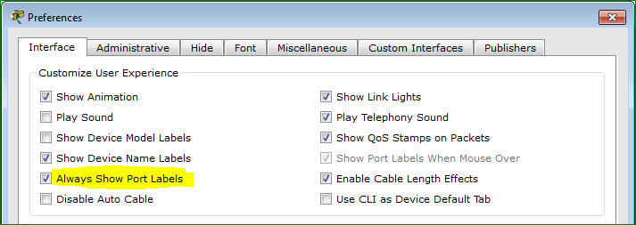
Sur la copie d'écran ci-dessous les ports sont donc visibles :
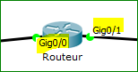
ATTENTION ! Ne pas oublier de cocher la case "On" du "Port Status" pour activer l'interface. Et ne pas inverser les configurations IP des interfaces !
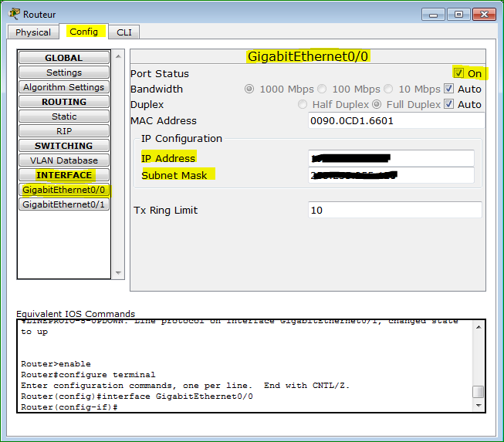

- À partir de chaque poste client du réseau "Formation", testez votre configuration avec les séquences de test utilisant la commande PING (Onglet "Bureau" puis "Invite de commande") suivantes :
Séquence de test | Commande | Résultat
Adresse IP d'un poste dans le même réseau |  | _{fonctionnel}
Adresse IP de la passerelle |  | fonctionnel
Adresse IP d'un poste dans le réseau "Administration" |  | Non fonctionnel
Adresse IP du serveur DNS |  | Non fonctionnel

- Configurez le serveur DNS de manière à pouvoir s'adresser aux hôtes avec leur nom plutôt qu'avec l'adresse IP. Ne pas oublier d'activer le service en sélectionnant l'option On.
- Testez la résolution de nom à partir d’un poste en ligne de commande avec la commande "nslookup".
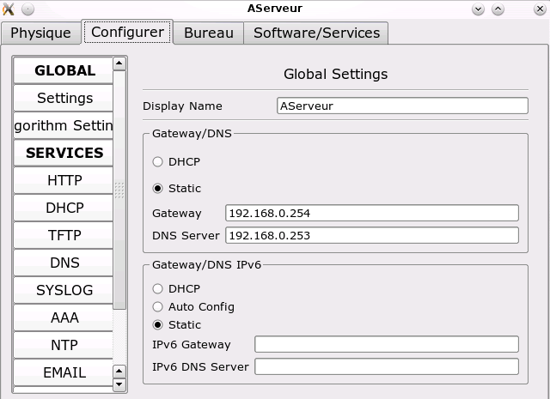
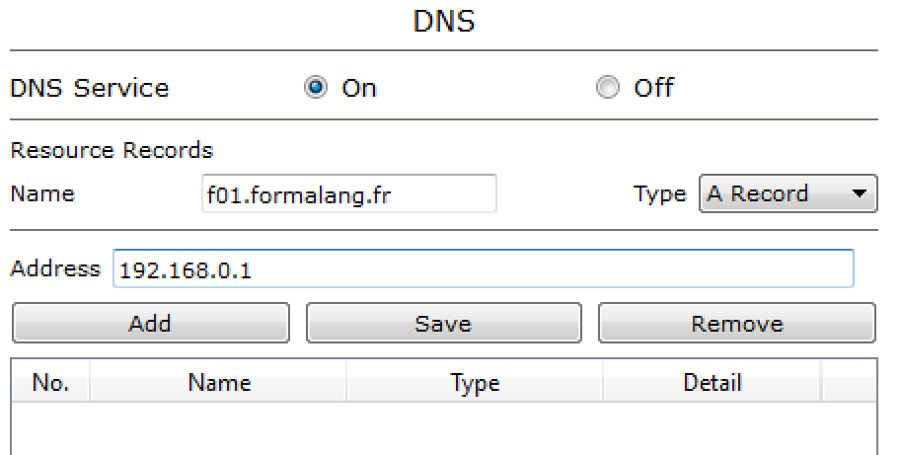
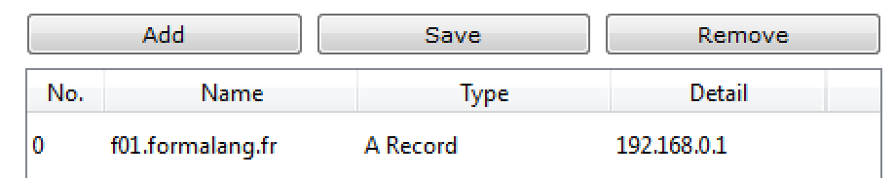
F02>nslookup F01.formalang.fr

Server: [192.168.0.253]
Address: 192.168.0.253

Non-authoritative answer:
Name: f01.formalang.fr
Address: 192.168.0.1

Partie 3 : Extension du réseau avec une borne Wifi
La société décide d'installer le WiFi pour les formateurs qui utilisent leur STA mobile. Ils disposent d'un point d'accès WiFi. Il vous est demandé d'en simuler une configuration de base.

Travail à faire 1 : Installez le point d’accès
- Choisissez le troisième point d'accès générique (Access-point-PT-N) et un portable générique (Laptop-PT) pour la STA mobile.
- Connecter le point d'accès au commutateur dédié à la formation (le port 0 du point d'accès correspond à son interface Ethernet)

Configuration du point d'accès :
NB : La configuration se fait sur le port 1, qui correspond à l'interface Wifi du point d'accès.

Éléments | Valeurs | Remarques
Nom affiché | AP-Formation | Nom affiché pour l'équipement
SSID | WiFiFormation | Le SSID est utilisé pour identifier individuellement un réseau local sans fil. Tous les périphériques qui souhaitent participer au réseau local sans fil doivent utiliser le même SSID. Pour faciliter la détection du réseau par les clients, le SSID est diffusé. Il est toutefois possible de désactiver la fonction de diffusion du SSID. Si le SSID n’est pas diffusé, cette valeur devra être configurée manuellement sur les clients sans fil.
Channel | 1 | Le choix d’un canal pour un point d’accès doit s’effectuer en fonction des autres réseaux sans fil qui l’entourent. Les ensembles de services de base adjacents doivent faire appel à des canaux indépendants (qui ne se chevauchent pas) pour optimiser le débit. Aujourd’hui, tous les points d’accès permettent de configurer manuellement le canal souhaité et certains permettent de localiser automatiquement le canal le moins encombré ou celui offrant le meilleur débit.
Authentification* | WPA2-PSK
Pass Phrase* | lewifidelaformation
Encryption Type* | TKIP

* Ces notions seront approfondies au second semestre.

Travail à faire 2 : Installer la STA mobile
Pour pouvoir configurer le poste mobile (Laptop) en WiFI, il est nécessaire de lui ajouter le module WiFi car il ne dispose par défaut que du module ethernet (carte réseau filaire). Pour cela, les manipulations sont les suivantes :
- Eteindre le portable ;
- Supprimer la carte réseau Fast Ethernet pour obtenir un emplacement libre ;
- Installer le module WiFi (c’est-à-dire la carte réseau sans fil) ;
- Remettre le système sous tension.

Configuration physique du Laptop
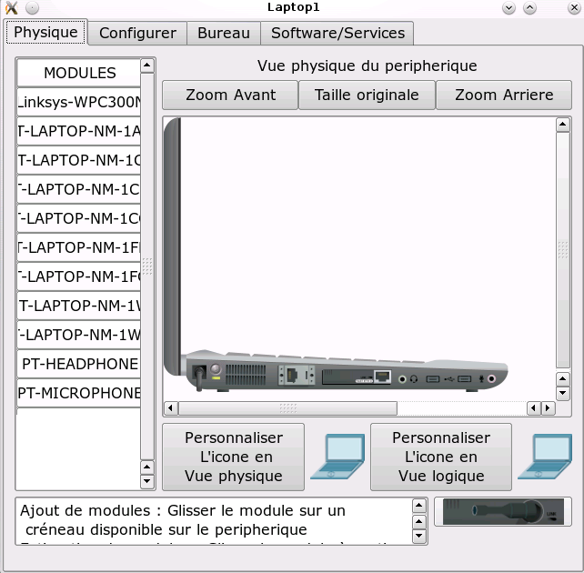
Cliquez ici (bouton d'alimentation) pour mettre hors tension ou sur tension le portable.
Retirez la carte réseau Fast Ethernet en la tirant vers le coin inférieur droit de la fenêtre (vous pouvez la lacher quand un « + » apparaît).
Ajoutez le module Linksys-WPC300N et réalisez un glisser-déposer là où se trouvait la carte réseau Fast Ethernet.

Travail à faire 3 : Configurer les éléments IP de la STA
  - Complétez les éléments de configuration logique :

Éléments | Valeurs | Remarques
Nom | STA1
Adresse IP | 192.168.0.100 | Il sera installé dans un second temps un serveur DHCP pour la configuration des STA mobiles.
Masque
Adresse Passerelle
Adresse DNS
Configuration des paramètres Wifi | Voir ci-après

Travail à faire 4 : Configurer les paramètres Wifi
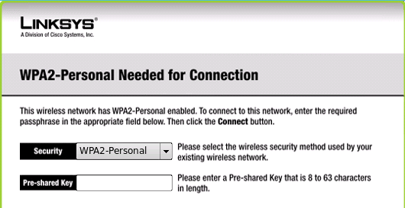
- Dans l’interface graphique utilisateur de configuration pour la STA mobile, cliquez sur l’onglet "Bureau" puis sur "PC Wireless".
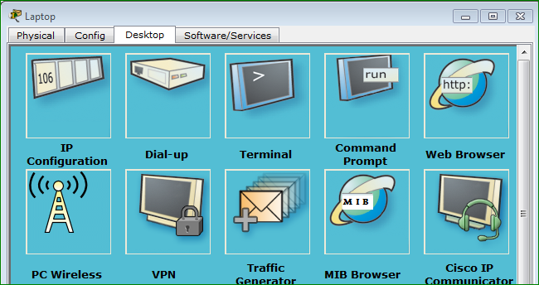
Un écran Linksys s’affiche. Par défaut, la STA ne présente pas d’association avec un point d’accès.

- Cliquez sur l’onglet Connect : le réseau devrait apparaître dans la liste des réseaux sans fil disponibles.
- Vérifiez qu’il est sélectionné et cliquez sur Connect.
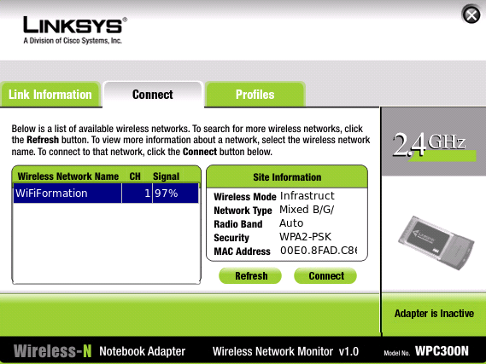
Saisir la « pass phrase » configurée sur le point d'accès puis cliquez sur « Connect ».

- Accédez ensuite à l’onglet "Link Information", les indicateurs "Signal Strength" et "Link Quality" devraient indiquer que vous avez un signal puissant.
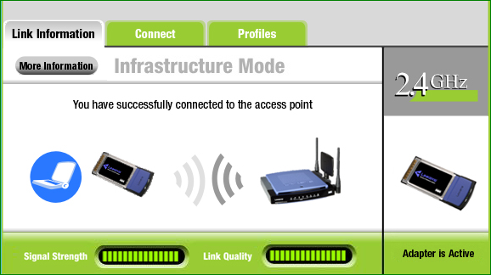
Signal maximal

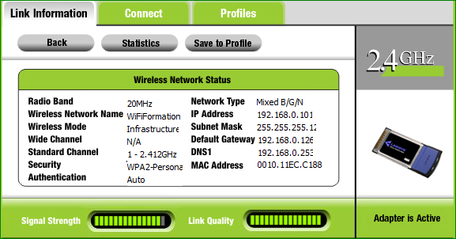
- Cliquez sur le bouton "More Information" pour afficher des détails sur la connexion.
On retrouve par ex.
le canal choisi
- Sur le schéma du réseau vous devriez voir les ondes entre le portable et le point d'accès.
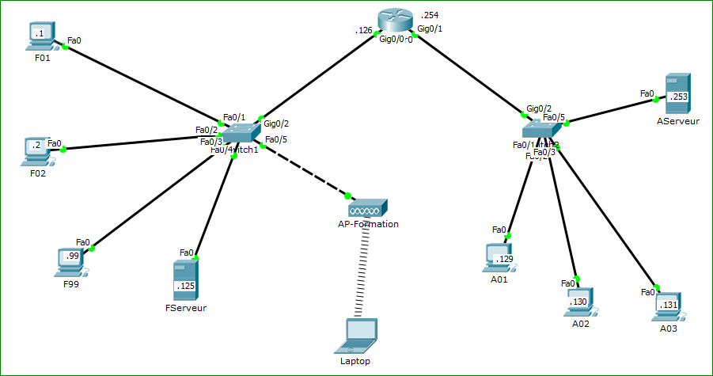

L'onde redevient
visible après
la connexion

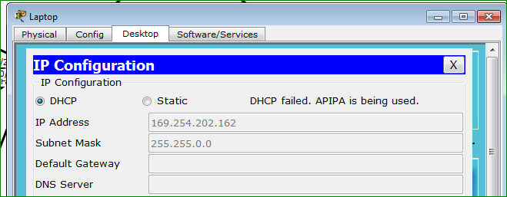
Configuration IP automatique du laptop

La configuration IP d'un portable est généralement automatique. Pour l'instant, si on coche l'option DHCP dans la configuration IP, le "laptop" obtient une adresse APIPA qui ne lui permet pas de se connecter au réseau de formation.

Plutôt que de lui affecter une adresse IP fixe, on peut configurer et activer le service DHCP sur Fserveur.

NB : Le serveur DHCP doit être sur le même segment réseau que le point d'accès, sinon il faudrait une configuration spéciale sur le routeur.

Travail à faire 5 : Configurer le service DHCP sur FServeur
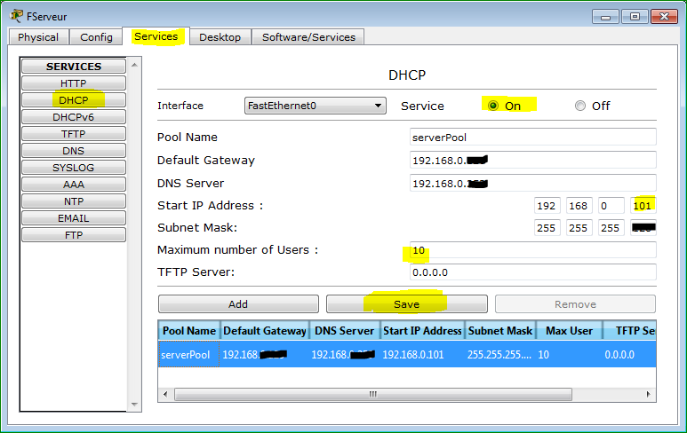
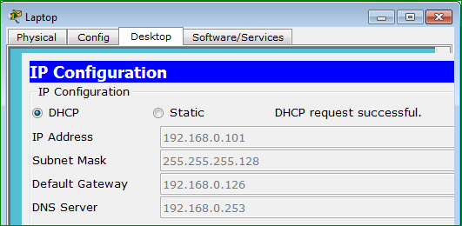

- Accéder à l'onglet Services / DHCP du serveur Fserveur
- Définir une plage DHCP de 10 adresses à partir de l'adresse 192.168.0.101
- Vérifier que le "Laptop" obtient bien une adresse dans la plage

Tester la configuration

- À partir de la STA mobile, testez votre configuration avec les séquences de test suivantes :

Séquence de test | Commande | Résultat
Adresse IP d'un poste dans le même réseau | Ping 192,168,0,1 | fonctionne
Adresse IP de la passerelle | Ping 192,168,0,126 | fonctionne
Adresse IP d'un poste d’un autre réseau | Ping 192,168,0,130 | Fonctionne
Adresse IP du serveur DNS | Ping 192,168,0,253 | fonctionne

